El aprendizaje electrónico en la educación bibliotecológica del suayed-UNAM
E-learning in library education at SUAyED-UNAM
Patricia Lucía Rodríguez Vidal
Universidad Nacional Autónoma de México
online.seminar15@gmail.com

Félix Eduardo Vázquez Rodríguez
Universidad Nacional Autónoma de México
comp.aplicada@yahoo.com.mx

Resumen
El constante desarrollo de los sistemas de gestión para el aprendizaje ha permitido otras formas de aprender en la virtualidad. Particularmente, se investigó la educación bibliotecológica del SUAyED-UNAM. El objetivo principal fue conocer el aprendizaje electrónico en el ámbito de la bibliotecología virtual del SUAyED, por lo que se utilizó como metodología la revisión de 2010 a 2016 tiempo que lleva funcionando el entorno virtual de aprendizaje diseñado para enseñar en bibliotecología. Con dicha revisión se logró identificar las debilidades y fortalezas del sistema de gestión.
Palabras clave: Aprendizaje electrónico, Estudio y enseñanza – bibliotecología, Educación bibliotecológica, Educación virtual -SUAyED, Entornos virtuales de aprendizaje – SUAyED

Abstract
The constant development of management systems for learning has enabled other forms of learning in virtuality. In particular, the library education of SUAyED-UNAM was investigated. The main objective was to learn e-learning in the field of virtual librarianship of the SUAyED, so that the methodology used was the revision of 2010 to 2016 time that has been running the virtual learning environment designed to teach in library science. With this review, the weaknesses and strengths of the management system were identified.
Keywords: E-Learning, Study and teaching – librarianship, Library Education, Virtual education -SUAyED, Virtual Learning Environments – SUAyED

Fecha recepción: Julio 2016 Fecha aceptación: Diciembre 2016

Introducción
En las últimas décadas las instituciones de educación superior han aprovechado las Tecnologías de Información y Comunicación (TIC) para implementar sistemas de gestión para el aprendizaje, con la intención de aprovechar el potencial tecnológico que se ha desarrollado en las universidades virtuales, por lo que el escenario educativo se ve favorecido por éstas herramientas tecnológicas. En este sentido, se menciona en primer lugar el elemento central que se basa en el aprendizaje interactivo mediante el uso de medios electrónicos que se caracterizan por la interacción espontánea de persona a persona, así como de experiencias colectivas independientemente del tiempo y del lugar, a esta forma diferente de aprender se le conoce como aprendizaje electrónico. De este modo debe existir el binomio que combine dos aspectos; como principal elemento el aprendizaje electrónico y el segundo es el ambiente virtual de e-aprendizaje para permitir la creación y gestión de los espacios de enseñanza y aprendizaje en Internet, es decir que, dentro de estos ambientes virtuales es dónde está la plataforma en la que los profesores y los alumnos pueden interaccionar durante su proceso de formación.
De acuerdo, a López (2008) un espacio de aprendizaje es el lugar donde se realiza el conjunto de procesos de enseñanza dirigidos a la adquisición de una o varias competencias. Para Robles (2004) un ambiente virtual de e-aprendizaje es un software de aplicación Web que permite administrar, gestionar e impartir cursos en línea. Se le conoce también como Sistema de Gestión de Aprendizaje (LMS – Learning Management System ) o Sistemas Integrados para la Educación Distribuida (SIED).
En este mismo orden de ideas, el PLS Ramboll (2004) coincide en que: “Un ambiente virtual es una aplicación Web que integran un conjunto de herramientas para el e-aprendizaje permitiendo una enseñanza no presencial.” (p.1). Adicionalmente, Ruipérez (2003) menciona que: “Los ambientes de aprendizaje como el software que generalmente en forma de paquete integrado (es decir, compuesto por módulos de software con funcionalidades independientes); incluye toda la logística necesaria para poder ofrecer cursos a través de Internet o de una Intranet” (p.17). Sin embargo, estos entornos virtuales giran alrededor del aprendizaje electrónico que en las siguientes líneas se abordará de manera detallada.
Una aproximación al aprendizaje electrónico
El e-learning en sentido literal, proviene del inglés y significa aprendizaje electrónico, el cual es usado mediante un medio tecnológico digital, aunado al suministro de programas educacionales y sistemas de aprendizaje a través de medios electrónicos que se basan en el uso de una computadora u otro dispositivo electrónico. Sin embargo, el proceso evolutivo del e-aprendizaje ha sufrido una serie de connotaciones, que van desde la utilización del concepto de enseñanza a distancia o enseñanza en línea, hasta la aplicación de sinónimos tales como: aprendizaje distribuido, aprendizaje basado en Web, aprendizaje sincrónico, aprendizaje asincrónico, tele-aprendizaje, tele-enseñanza, tele-formación, educación virtual, educación vía Internet, campus virtual, formación en línea, instrucción en línea, cursos en línea, formación virtual, capacitación basada en computadora, salones de clases virtuales, entre muchos otros. Sin embargo, es importante mencionar que estos conceptos son usados de manera indistinta conforme a su ubicación geográfica y temporal, lo que indudablemente ocasiona la ambigüedad del término.
Asimismo, también se encontró quienes lo contextualizan de forma muy general, como lo señala, Clarke (2004) al manejar de manera indistinta algunos términos comunes que se pueden encontrar como: “Aprendizaje en línea, aprendizaje basado en computadora, aprendizaje mixto, objetos de aprendizaje, recursos de aprendizaje, aprendizaje distribuido, aprendizaje con materiales interactivos, aprendizaje por computadora, comunicación mediada por computadora, entrenamiento basado en la Web” (p.1).
En este mismo contexto, (Catherall, 2005) señala a el e-learning como: “Una contracción del e-aprendizaje y puede asumir esta descripción en electrónico o más precisamente en una forma de experiencia basado en aprendizaje por computadora. Sin embargo, no es fácil proporcionar una definición simple del e-aprendizaje puesto que este término ha sido usado de manera paulatina y en años recientes se ha empezado a usar en el contexto educativo” (p.1)
Por su parte, (Pérez, 2016) realiza un estudio relacionado con el aprendizaje y el empoderamiento en donde menciona que el aprendizaje electrónico es considerado como: “Modalidad de educación a distancia virtualizada, vehiculizada a través de diferentes canales electrónicos, utilizando para ello herramientas o aplicaciones electrónicas, virtuales…,basadas en el hipertexto, en la comunicación, en la canalización de la información, como soporte de los procesos de enseñanza-aprendizaje” (p.279). Como se puede observar el aprendizaje electrónico se apoya en las herramientas tecnológicas para llevar a cabo el proceso de enseñanza en diferentes disciplinas. En consecuencia, el estudio se centra en la forma en la que se lleva a cabo el aprendizaje electrónico en el entorno virtual
de la educación bibliotecológica.

- OBJETIVO
Conocer el aprendizaje electrónico en el ámbito de la educación bibliotecológica desde un enfoque virtual del Sistema Universidad Abierta y Educación a Distancia (SUAyED) en la Facultad de Filosofía y Letras (FFyL) de la Universidad Nacional Autónoma de México (UNAM).
- METODO
Se lleva a cabo la revisión de 2010 a 2016 tiempo que lleva funcionando el sistema de gestión en el entorno virtual de aprendizaje diseñado particularmente para la Licenciatura en Bibliotecología y Estudios de la Información: Modalidad a Distancia. De tal forma que, para efectos de esta investigación se considera la muestra de los semestres 2010-1 a 2016-2.
- RESULTADOS
Se trabajó el “Proyecto de creación e implementación de la Licenciatura en Bibliotecología y Estudios de la Información: Modalidad a Distancia del Sistema Universidad Abierta y Educación a Distancia (SUAyED) en la Facultad de Filosofía y Letras (FFyL) de la Universidad Nacional Autónoma de México (UNAM). el cual se inició en el mes de mayo de 2005 y termino en diciembre de 2009. Es importante mencionar que dentro del proyecto se contempló la inclusión de dos significativas vertientes:
- Modelo Educativo [Plan de Estudios]
- Diseño del sistema de gestión de aprendizaje
En relación con lo expuesto anteriormente, ambas vertientes se trabajaron de manera simultánea, así por ejemplo para el caso del:
- Modelo Educativo [Plan de Estudios]
Para desarrollar el modelo educativo, se tomaron varias acciones para cubrir con los requisitos establecidos por la Coordinación de Universidad Abierta y Educación a Distancia. Por lo que se incluyeron los siguientes rubros:
- El contexto del SUAyED-UNAM
El Sistema de Universidad Abierta de la Universidad Nacional Autónoma de México fue creado en febrero de 1972 por iniciativa del Dr. Pablo González Casanova, en ese entonces rector de esta casa de estudios. Su creación obedeció a la necesidad de atender el crecimiento de la demanda de servicios educativos de nivel superior, y se orientó por la idea de constituir un sistema completo de enseñanza universitaria que multiplicaría la capacidad de atención a la demanda y desarrollaría nuevos métodos y estrategias de enseñanza-aprendizaje. Del mismo modo, la misión que persigue el Sistema Universidad Abierta y Educación a Distancia (SUAyED); consiste en ofrecer una metodología propia de los sistemas abiertos y a distancia, programas de excelencia académica en educación profesional, posgrado y educación continua, a una población proveniente de todos los sectores de la sociedad, de todos los estados del país y de otras naciones, que por diversas razones no puede o no desea sujetarse a los tiempos y requerimientos propios de un sistema presencial; consolidar el carácter nacional y el estado internacional de la UNAM al transponer sus muros y llevar su excelencia y liderazgo a otras instituciones de educación superior y a los centros de trabajo; investigar sobre nuevas metodologías para los sistemas abiertos y a distancia, y utilizar las técnicas más avanzadas de comunicación aplicadas a la educación.
Entre los subprogramas del SUAyED-UNAM destacan: la educación a distancia que implica la aplicación de tecnología al proceso educativo.
http://www.suafyl.filos.unam.mx/presentacion.html. De acuerdo con la misión mencionada con anterioridad, se estima que durante los años 2001 a 2004 en el SUAyED no existían carreras a distancia. Lo anterior se afirma, al detectar que dentro de la problemática planteada en la educación bibliotecológica del Sistema de Universidad Abierta y Educación a Distancia (SUAyED) en la Facultad de Filosofía y Letras de la Universidad Nacional Autónoma de México, en efecto no se encuentra ningún entorno virtual de aprendizaje existente para enseñar en bibliotecología en la modalidad virtual.
Por otra parte, es de suma importancia subrayar que, para justificar esta necesidad para la disciplina bibliotecológica, se pensó en trabajar un proyecto de implementación y creación fundamentado en las aplicaciones tecnológicas para apoyar el proceso de enseñanza basado en un sistema de gestión para el aprendizaje propio para la educación bibliotecológica en la que se pudiera estudiar sin la presencia física de los alumnos en el aula.
Con respecto al modelo educativo del Plan de Estudios en Bibliotecología y Estudios de la Información: Modalidad a Distancia, se emprendieron un conjunto de acciones en la que la participación institucional estuvo representada por parte de la Facultad de Filosofía y Letras, la Jefatura de Planes y Programas de Estudios (Lic. Alejandra LaFuente Alarcón), por Sistema Universidad Abierta y Educación a Distancia (SUAyED) la Mtra. Patricia Lucía Rodríguez Vidal. Finalmente, se obtuvo la aprobación de ésta licenciatura por los distintos órganos colegiados: Consejo Técnico de la Facultad de Filosofía y Letras en septiembre de 2007, Coordinación de Universidad Abierta y Educación a Distancia, enero 2009 y por el Consejo Académico del Área de las Humanidades y de las Artes, diciembre de 2009, todas presentada por la Mtra. Rodríguez Vidal, ante las instancias correspondientes como supervisora y responsable del proyecto de creación e implementación.
B) Diseño del sistema de gestión de aprendizaje
La Coordinación de Universidad Abierta y Educación a Distancia [CUAED] y la Facultad de Filosofía y Letras [FFyL]de la Universidad Nacional Autónoma de México ambas dependencias universitarias trabajaron estrechamente para diseñar el sistema de gestión de aprendizaje. Los criterios que se llevaron a cabo para la planeación del diseño se divide en las siguientes etapas:
1ª. etapa
Implementación del sistema de gestión de aprendizaje
Cabe señalar que la primera etapa de la implementación tiene como antecedente el espacio virtual para la disciplina bibliotecológica que data del año 2005 fecha en la que se inicia el desarrollo del “Proyecto de Creación e Implementación de la Licenciatura en Bibliotecología y Estudios de la Información: Modalidad a Distancia del SUAyED. Participaron en el diseño del sitio web de la licenciatura a distancia:
- La Coordinación de Universidad Abierta y Educación a Distancia, CUAED representada por (Mtro. Jorge León, Mtra. Ana María Bañuelos, Ingeniera Mary Carmen Hernández) y todo el gran equipo que participa activamente en los proyectos programados.
- El Sistema Universidad Abierta y Educación a Distancia, SUAyED representada por (Mtro. Pedro Joel Reyes López y Mtra. Patricia Lucía Rodríguez Vidal).

2ª, Etapa
El diseño del sitio web dio inició en mayo de 2005 y termino en diciembre de 2009. Cabe destacar que la apertura de la Licenciatura en Bibliotecología y Estudios de la Información: Modalidad a Distancia fue en enero de 2010 y desde este momento ya se contaba con el entorno virtual de aprendizaje tal y como se describe en las siguientes líneas. A continuación, se presenta el sistema de gestión de aprendizaje, que inicia a partir del semestre 2010-1 hasta el semestre 2016-2. El primer contacto que se tiene es a través de este acceso y en la que la comunidad virtual de profesores y alumnos acceden con sus respectivas claves y contraseñas como se presenta en la Figura 1.
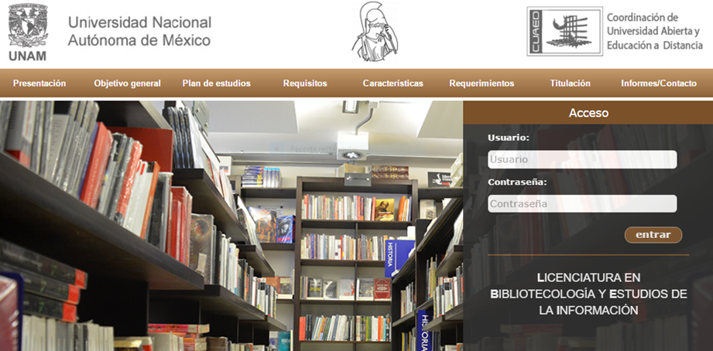
Fuente: http://www.suafyl.filos.unam.mx/bibliotecologia/
La actualización del sistema de gestión de aprendizaje es realizada periódicamente desde los semestres 2010-1 hasta el 2016-2 por la CUAED quién apoya todo el tiempo al SUAyED.
De esta forma, es como todos los alumnos matriculados desde el semestre 2010-1 hasta el semestre 2016-2 han aplicado el aprendizaje electrónico en la bibliotecología virtual. Desde luego es interesante mencionar que, por estar en una modalidad a distancia, el alumno se caracteriza por ser independiente, estudiar en cualquier lugar y a cualquier hora del día y sin importar la localización geográfica.
Bajo este mismo orden de ideas, también es relevante señalar que el profesor y los alumnos deben de conocer la estructura que conforman las aulas virtuales dentro del sistema de gestión de aprendizaje. Por lo que se considera fundamental dar a conocer algunos de sus elementos, fundamentales.

En la Figura 2. Se muestra la bienvenida en el sistema de gestión de aprendizaje en bibliotecología a distancia
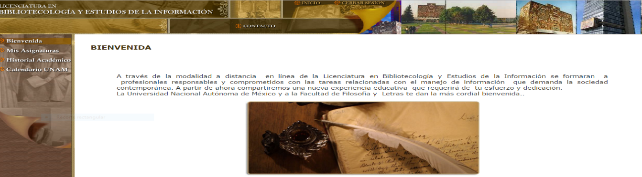
Fuente: http://www.suafyl.filos.unam.mx/bibliotecologia/moodle/escritorio/

Posteriormente, se accede a la opción “Mis Asignaturas” en la que se despliegan las aulas virtuales que impartirá el profesor por semestre, así como, las que cursará el alumno en cada uno de los semestres. Para ejemplificar lo anterior, véase la Figura 3.

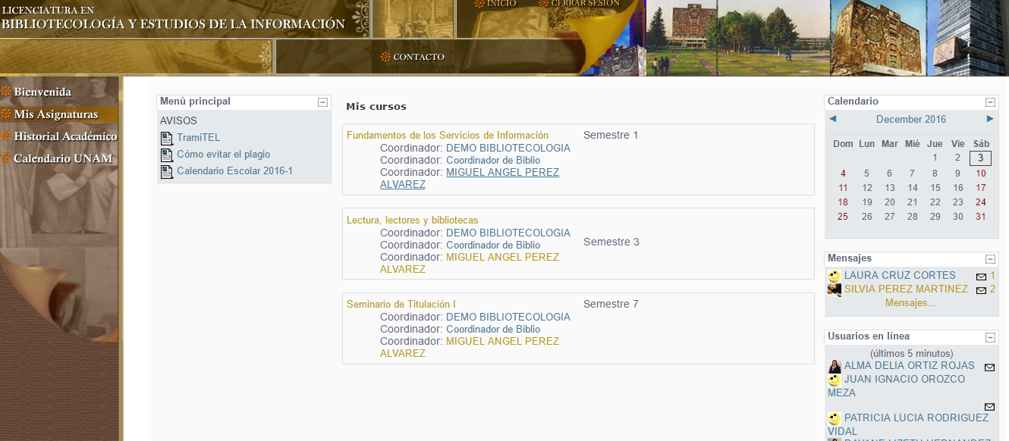
Fuente:http://www.suafyl.filos.unam.mx/bibliotecologia/moodle/escritorio/

En este sentido, se les recomienda a los alumnos seguir el orden del mapa curricular con la finalidad de llevar un seguimiento puntual.
Entre otros elementos de importancia, los alumnos deben de conocer tanto la forma de trabajo, así como, los criterios de evaluación que se llevará a cabo durante el semestre lectivo. Adicionalmente, también se incluye la bibliografía básica y complementaria de los contenidos programáticos del programa de estudio los cuales se encuentran totalmente en línea. Un ejemplo de ello lo tenemos en la siguiente Figura. 4
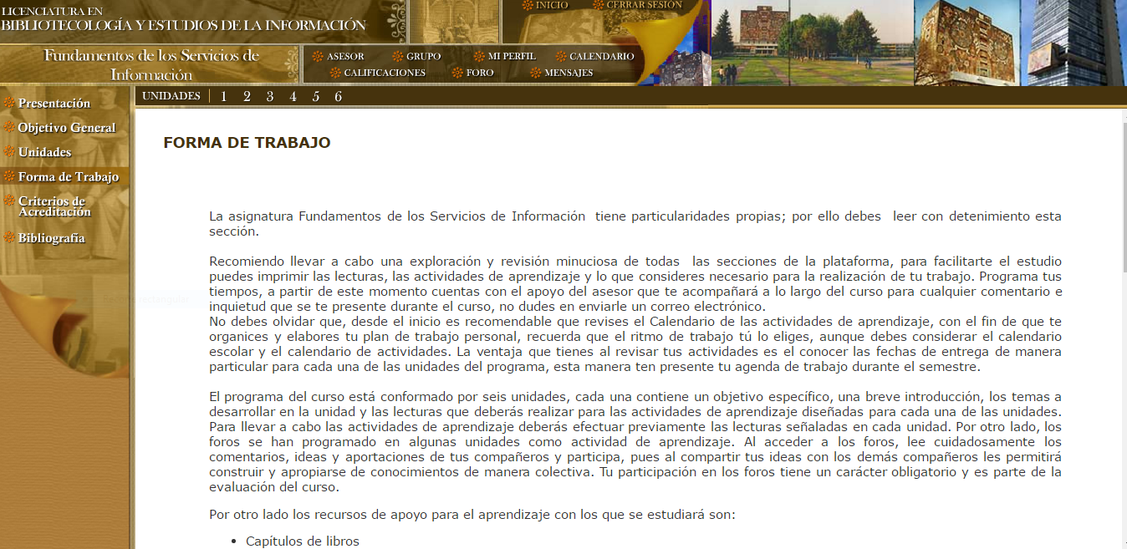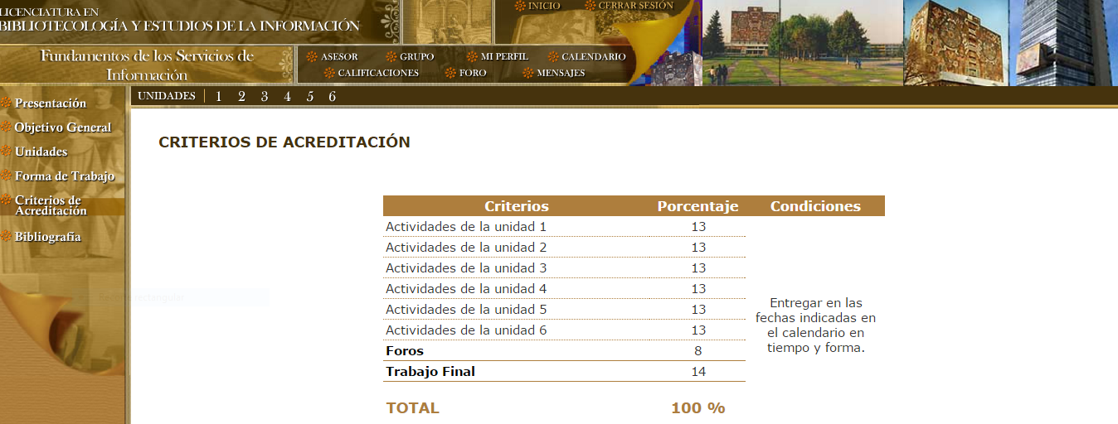

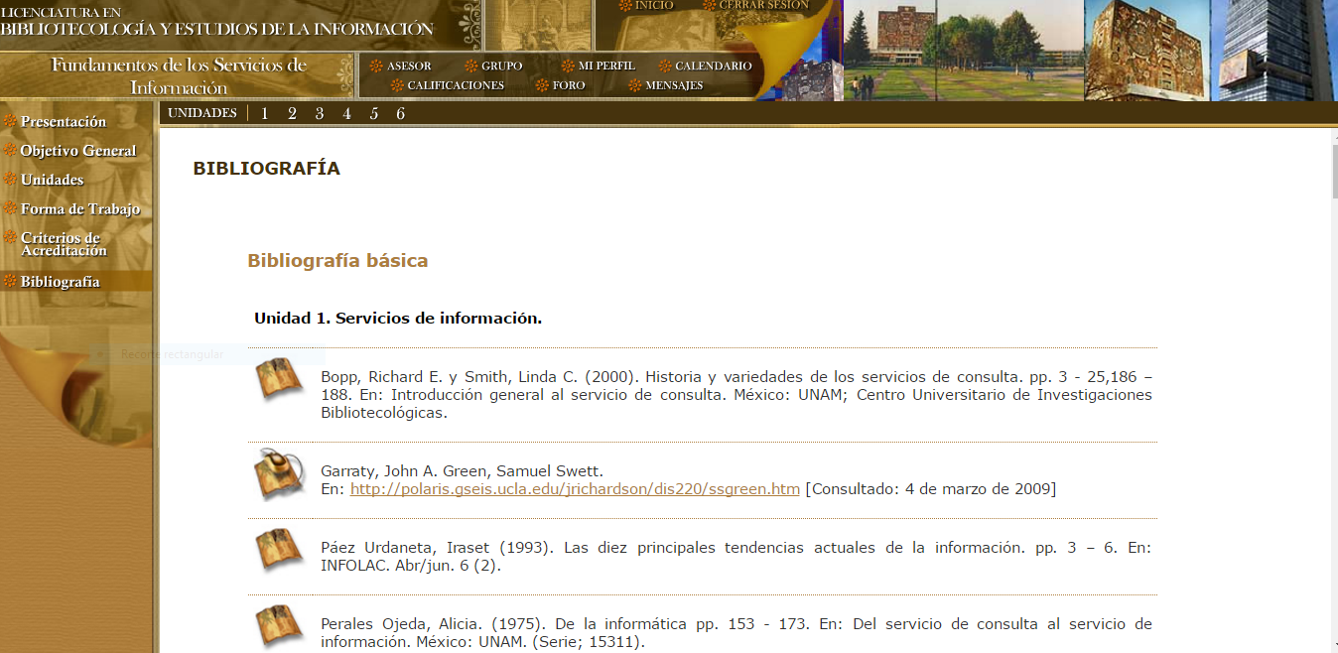
Fuente:http://www.suafyl.filos.unam.mx/bibliotecologia/moodle/file.php/5/04-FndSrvInf/index.htm
No hay que olvidar que los alumnos deben de revisar detenidamente todas estas secciones con la finalidad de conocer cómo se va a trabajar durante el semestre para obtener buenos resultados al término del semestre. Posteriormente, se accede a las siguientes secciones que conforman el aula virtual: Presentación, Objetivo General y Unidades. Esto se muestra en la Figura 5.

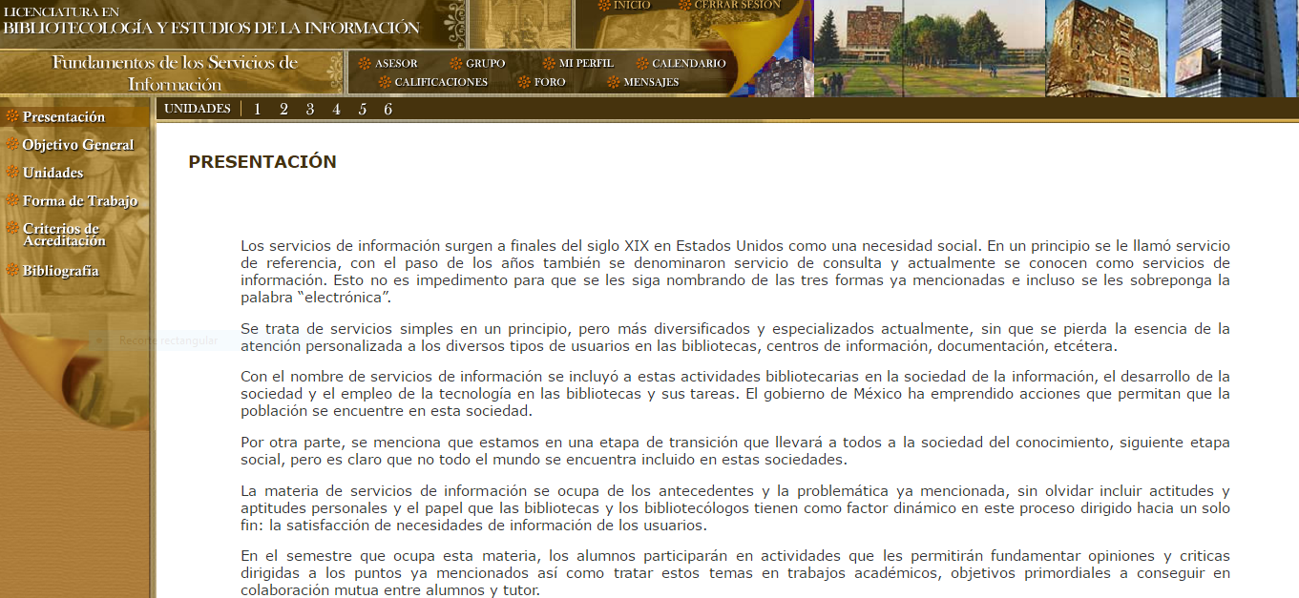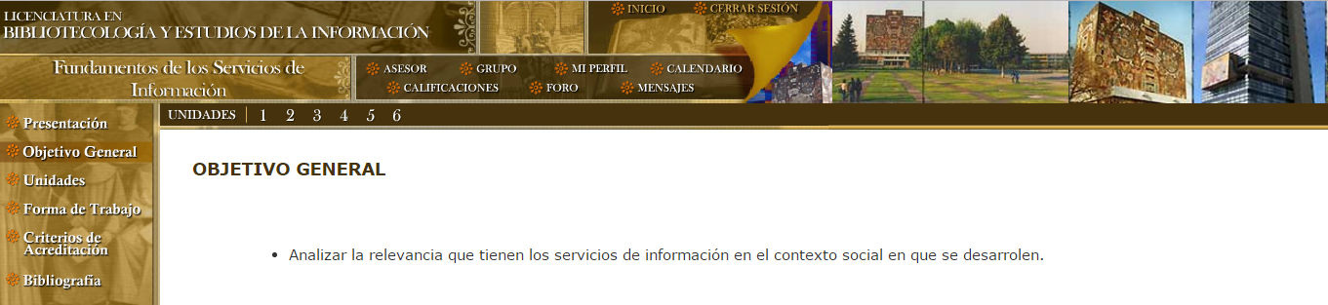

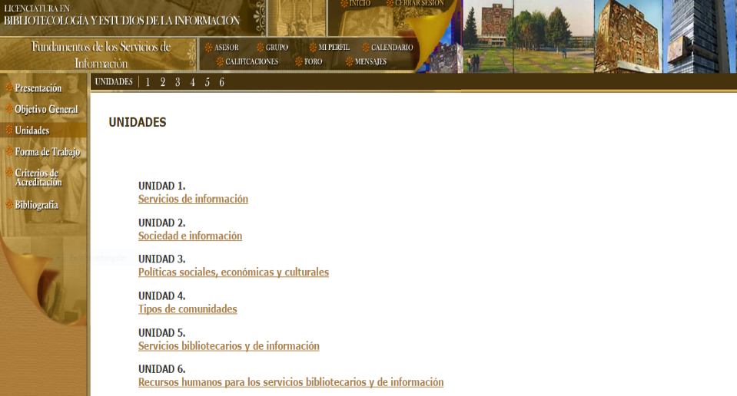
Fuente:http://www.suafyl.filos.unam.mx/bibliotecologia/moodle/file.php/5/04-FndSrvInf/index.htm
Dentro de cada aula virtual, es necesario que los alumnos revisen cuidadosamente la presentación la cual le brindará un panorama general del tema a desarrollar en las unidades, presenta además el objetivo general del curso, así como las unidades que conforman el programa de estudio.
Cabe señalar que dentro de cada unidad se encuentra las siguientes secciones: Introducción, objetivo particular y temario, las cuales deben de ser revisadas cuidadosamente por los alumnos. Muestra de ello se encuentra en la Figura. 6
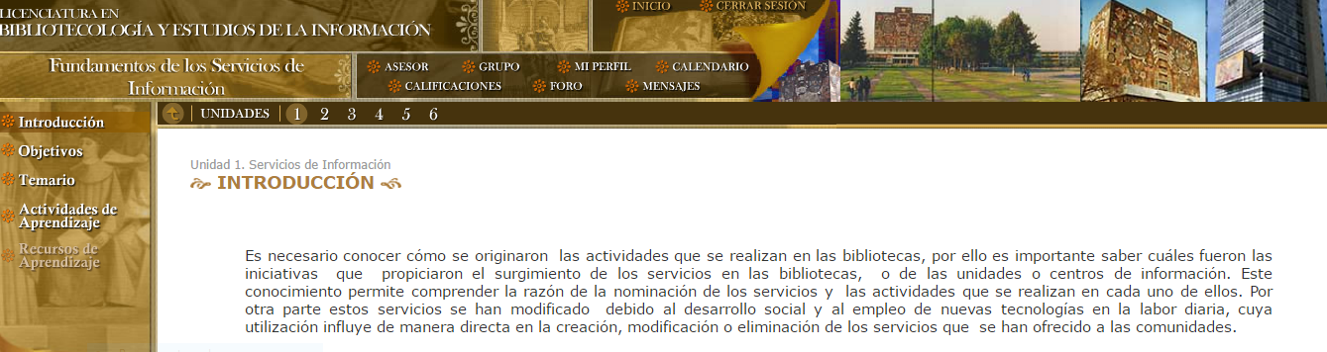
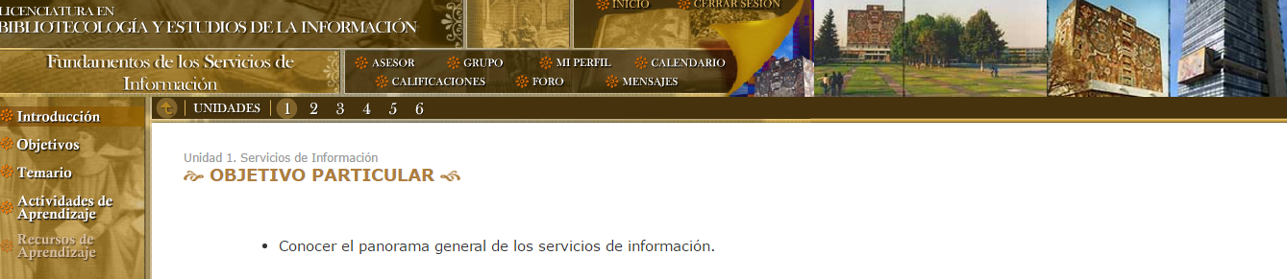
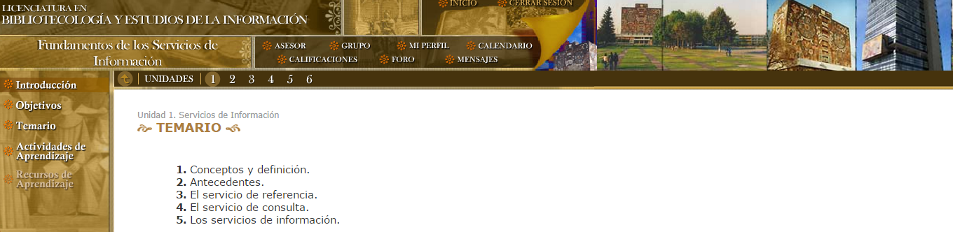

Fuente:http://www.suafyl.filos.unam.mx/bibliotecologia/moodle/file.php/5/04-FndSrvInf/u1/index.htm
Como se puede observar, esta es la primera parte del aprendizaje electrónico dentro del entorno virtual, por lo que los alumnos están listos para realizar las actividades de aprendizaje planeadas anticipadamente.

Anteriormente, se ha explicado cómo está estructurado el sistema de gestión de aprendizaje. Por consiguiente, las actividades de aprendizaje realizadas por los alumnos son una muestra clara y puntual de la manera en la que se lleva a cabo el aprendizaje electrónico en bibliotecología. En la Figura. 7. Se proporciona un ejemplo.
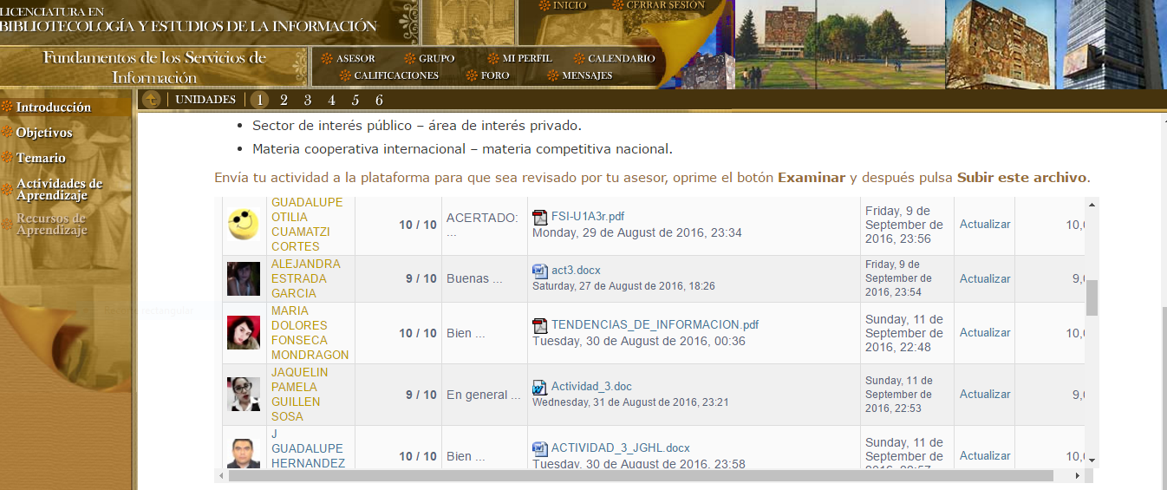
Fuente:http://www.suafyl.filos.unam.mx/bibliotecologia/moodle/file.php/5/04-FndSrvInf/u1/index.htm
Es oportuno puntualizar que los alumnos participan activamente en el entorno virtual de aprendizaje.
3ª. Etapa
Herramientas de Comunicación
Dentro del sistema de gestión de aprendizaje, son los foros de discusión los usados para reforzar el conocimiento aprendido en cada una de las unidades vistas. Al respecto, Robles. (2004) y Zapata (2005) contextualizaron las herramientas orientadas al aprendizaje con referencia a que: “Los foros de discusión son herramientas de comunicación asincrónica que permiten el intercambio de mensajes durante el tiempo que dure el curso (o el que estime el docente o responsable del mismo). Pudiendo estar organizados cronológicamente por categorías o temas de conversación y permitir o no adjuntar archivos de un determinado tamaño al cuerpo del mensaje. Además, posee en herramientas internas para facilitar la búsqueda de mensajes concretos en función…” (p.37).
Aunado a lo anterior, y reforzando lo que los autores señalan en efecto los foros de discusión se emplean para enriquecer, retroalimentar e intercambiar puntos de vista entre los participantes del grupo. En la Figura. 8 se muestra lo siguiente
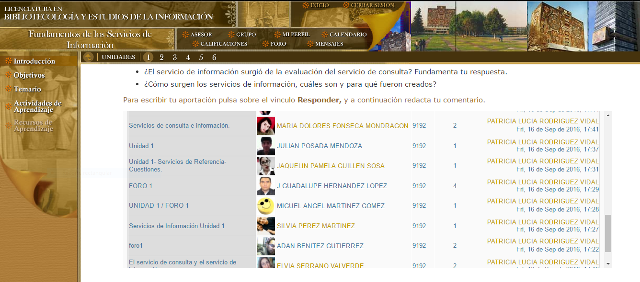
Fuente:http://www.suafyl.filos.unam.mx/bibliotecologia/moodle/file.php/5/04-FndSrvInf/u1/index.htm
Ciertamente hay que recordar que el entorno virtual de aprendizaje cuenta también con correo electrónico el cual ha sido uno de los medios de comunicación que permite el intercambio de mensajes entre las personas conectadas ya sea mediante la red, o bien, en este caso el entorno virtual de aprendizaje cuenta desde luego con esta herramienta indispensable y necesaria.
La comunidad virtual de alumnos
La apertura del sistema de gestión del aprendizaje corresponde a la primera generación que ingresan en el semestre 2010-1 con una matrícula de 26 inscritos que a lo largo de los semestres de 2010-2, 2011-1, 2011-2, 2012-1, 2012-2, 2013-1, 2013-2, 2014-1, 2014-2, 2015-1, 2015-2, 2016-1, 2016-2 suman una población total de 574 alumnos en la licenciatura. Como se puede observar, la carrera de bibliotecología a distancia cumple seis años de ofertar sus aulas virtuales. En gran medida se puede mencionar que en el transcurso de los semestres impartidos se han presentado una serie de desventajas que están relacionados con los cambios tecnológicos que se van suscitando a medida que pasa el tiempo.
En su momento el diseño del entorno virtual de aprendizaje estuvo a la vanguardia tecnológica usando software libre como en muchos delos casos de las universidades públicas aprovechan para desarrollar plataformas educativas en Moodle.
Otro aspecto interesante de comentar es que, por tratarse de una disciplina humanista la tendencia de genero se inclina a un universo donde están presentes en un número mayor las mujeres. Lo anterior se aprecia en la Figura. 9. Durante el período 2012-2013.

Población Escolar SUAyED (2012-2013)
Entidad Académica Ingreso / Sexo
Carrera Bibliotecología | Hombre  34 | Mujer  53 | Total  87 | Hombre  52 | Mujer  54 | Total  106

Fuente: https://public.tableau.com/profile/coordinaci.n.de.universidad.abierta.y.educaci.n.a.distancia#!/vizhome/PoblacinEscolar2012-2013/PoblacinEscolar2012-2013

En la siguiente Figura. 10, en el período 2013-2014 también sucede el mismo fenómeno
Población Escolar SUAyED (2013-2014)
Entidad Académica Ingreso / Sexo
Carrera Bibliotecología | Hombre  32 | Mujer  34 | Total  66 | Hombre  53 | Mujer  64 | Total  117

Fuente:https://public.tableau.com/profile/coordinaci.n.de.universidad.abierta.y.educaci.n.a.distancia#!/vizhome/PoblacinEscolar2013-2014/PoblacinEscolar2013-2014
Sin lugar a dudas, desde los inicios de la Licenciatura en Bibliotecología y Estudios de la Información, y hasta la actualidad siempre la presencia femenina estuvo presente de manera significativa desde los semestres 2010-1 al 2016-2.
Como se puede apreciar la misma situación se sigue presentando con un despunte bastante marcado entre hombres y mujeres. Esto se aprecia en la Figura. 11, en el período 2014-2015.
Población Escolar SUAyED (2014-2015)
Entidad Académica Ingreso / Sexo
Carrera Bibliotecología | Hombre  38 | Mujer  45 | Total  83 | Hombre  60 | Mujer  78 | Total  138

Fuente:
https://public.tableau.com/profile/coordinaci.n.de.universidad.abierta.y.educaci.n.a.distancia#!/vizhome/PoblacinEscolar2014-2015/PoblacinEscolar2014-2015
Bajo este contexto, el éxito de todo sistema gestión de aprendizaje se debe precisamente a el
trabajo multidisciplinario de todo el equipo de trabajo que participó en el diseño del sistema de gestión de aprendizaje obtuvo sus frutos al contar con una plataforma educativa basada en software libre por lo que en ese momento de la implementación se seleccionó la versión de Moodle 2.5.
Ciertamente es la CUAED quién semestre a semestre está al tanto de la limpieza de los registros y de realizar los resguardos correspondientes a partir de los semestres 2010-1 al 2016-2.
4ª Etapa
La planta docente
En el semestre 2010-1 se inició con 6 profesores para impartir en el sistema gestión de aprendizaje, conforme se fueron ofertando de manera ininterrumpida semestre a semestre las aulas virtuales, así como, el aumento de la matrícula en el primer ingreso y reingreso de la licenciatura en bibliotecología, lo cual propició que se contratarán más docentes para impartir éstas aulas, las cuales se planean y programan semestralmente para atender las necesidades de formación e inquietudes suscitadas por cada uno de los alumnos que estudian a través de la modalidad virtual. Actualmente en el semestre 2016-2, se cuenta con 29 profesores de los cuales; catorce son licenciados, once son maestros y cuatro doctores. Los materiales didácticos La Licenciatura en bibliotecología a distancia está conformada en ocho semestres y cuenta con 51 aulas virtuales, mismas que conforman el sistema de gestión de aprendizaje.
Los recursos de aprendizaje
Las 51 aulas virtuales que conforman la Licenciatura en Bibliotecología y Estudios de la Información: Modalidad a Distancia, cuenta con todos sus recursos de aprendizaje totalmente en línea. Entre sus recursos se encuentran links convertidos en PDF, links no incluidos los cuales pueden ser enviados por el profesor a sus alumnos, y artículos de acceso libre convertidos en PDF.
De tal forma que el total de contenidos se encuentra distribuido de acuerdo a la siguiente Figura. 12

TOTAL CONTENIDOS | 1815 | PDF  1368 | Links No Incluidos  27 | Links convertidos a PDF  438

Fuente: SUAyED. Departamento de Bibliotecología a distancia. Archivo materiales didácticos en bibliotecología (Material internado elaborado) por el Departamento de Bibliotecología.
- DISCUSIÓN
Debilidades
- Desde la implementación y creación del sistema de gestión de aprendizaje en bibliotecología que data del semestre 2010-1 hasta el semestre 2016-2 no se han realizado cambios sustanciales en su infraestructura tecnológica
- Se requiere modificar la versión tecnológica
- A medida que la matrícula crece al paso de los semestres 2010-1 al 2016-2 y los siguientes a impartir, es necesario contemplar a futuro que el sistema de gestión de aprendizaje debe contar con un servidor propio que soporte el crecimiento de alumnos de acuerdo a su población semestral
- Se ha observado que a raíz de los semestres impartidos:2010-2 a 2016-2, el aumento de la planta docente ha crecido de manera lenta por lo que se requiere contratar más profesionales de la información para atender la matrícula existente que cada día es mayor.
- Se requiere integrar otras herramientas de comunicación para reforzar el aprendizaje electrónico
- Es necesario realizar la revisión de contenidos con la finalidad de integrar materiales didácticos actualizados en el sistema de gestión de aprendizaje

Fortalezas
Como consecuencia de los acelerados cambios tecnológicos que se suscitan constantemente, es necesario que el sistema de gestión de aprendizaje en bibliotecología considere una serie de modificaciones en relación a:
- La CUAED, particularmente la directiva de Tecnologías está considerando un conjunto de acciones para realizar la migración a la nube de Amazon en el entorno virtual de aprendizaje de la bibliotecología a distancia.
- Con una versión en Moodle más actualizada seguramente el sistema de gestión del aprendizaje será mucho más óptimo para las aulas virtuales que conforman del entorno de aprendizaje electrónico en bibliotecología
- El sistema de gestión de aprendizaje permitirá a los alumnos contar con mayor espacio para subir más de un archivo
- El sistema de gestión de aprendizaje permitirá integrar al entorno virtual de aprendizaje y de esta forma contribuir al aprendizaje electrónico mediante la incorporación del uso educativo de redes sociales: Facebook, Block, entre otros más.
- El sistema de gestión de aprendizaje permitirá integrar al entorno virtual de aprendizaje mayor capacidad de materiales didácticos para apoyar el aprendizaje electrónico en el entorno virtual.

- CONCLUSIONES
El Proyecto de Creación e Implementación de la Licenciatura en Bibliotecología y Estudios de la Información: Modalidad a Distancia del SUAyED responde a la misión y visión del Sistema de incorporar a la educación a distancia que implica la aplicación de tecnologías al proceso educativo con la iniciativa de sumar a la bibliotecología a este modelo educativo. La investigación incluye desde el funcionamiento del ambiente virtual de aprendizaje en donde se incluyen los semestres impartidos a partir de 2010-1 a 2016-2.
Sin lugar a dudas las TIC cambian constantemente por lo que es necesario estar a la vanguardia tecnológica máxime al tratarse de entornos virtuales que tienen como misión apoyar la enseñanza a través de los componentes que estructuran los ambientes de aprendizaje electrónico. En este sentido, la educación bibliotecológica se enriquece con la implementación y creación de un ambiente virtual que permita llevar a cabo el proceso del aprendizaje electrónico en un entorno tecnológico.
La combinación de elementos que intervienen en el ambiente virtual de aprendizaje tienen estrecha relación con los actores que intervienen en este proceso tales como; alumnos, profesores, materiales didácticos, infraestructura tecnológica, etc. De tal forma que es importante mencionar que los entornos virtuales son sistemas de gestión de aprendizaje que están en constante cambio y desarrollo. Finalmente, es relevante comentar que se van a implementar nuevas acciones tomadas por el Directivo de Tecnologías de la CUAED para optimizar y mejorar el sistema de gestión de aprendizaje.

Bibliografía
Clarke, Alan (2008) E-learning skills. p.1. Basingstoke :Macmillan.
Catherall, Paul (2005) What is learning? p.1. Oxford: Chandos Publishing.
Fernández Rodríguez Juan Carlos, Rainer-Granados, José-Javier, Miralles Muñoz, Fernando. (2014) Aportaciones al diseño pedagógico de entornos tecnológicos eLearning.
Glosario de informática e internet (2016) Disponible en línea:
http://www.internetglosario.com/ [Consultado: 7 de diciembre de 2016]
López Alonso, C., Miguel, E.D. y Fernández-Pampillón, A. (2008) Propuesta de integración de LAMS en el marco conceptual del espacio de aprendizaje socio-constructivista E-Ling. En: European LAMS Conference
Pérez Sánchez, Lourdes (2016) El e-Learning y el emprendimiento. En: Recursos tecnológicos en contextos educativos. Coord. Por María Luz Caheiro González, Cristina Sánchez Romero, Jesús Manuel González Lorenzo. Madrid: UNED.
PLS Ramboll Management (2004) Studies in the context of the E-Learning
Robles Peñaloza, Alberto. (2004). Las plataformas en la educación en línea. Revista Electrónica e-formadores, (4), 128-145.
Robles Peñaloza, Alberto (2004) Las plataformas en la educación en línea. Revista Electrónica e-formadores, (4), 128-145.
Ruipérez, G (2003) Educación virtual y e-learning. Madrid: Auna.
UNAM. CUAED (2016) Sistema de gestión de aprendizaje de la Licenciatura en Bibliotecología y Estudios de la Información: Modalidad a Distancia. Disponible en línea:
http://www.suafyl.filos.unam.mx/bibliotecologia/ [Consultado: 3 de diciembre de 2016]
[Consultado: 7 de diciembre de 2016]
UNAM. CUAED (2016) Modelo educativo del Sistema Universidad Abierta y Educación a Distancia de la UNAM. Disponible en línea:
http://www.cuaed.unam.mx/consejo/interiores/MODELO_SUAYED.pdf
[Consultado: 7 de diciembre de 2016]
UNAM. CUAED (2016) Población escolar SUAyED : 2012-2013. Disponible en línea:
https://public.tableau.com/profile/coordinaci.n.de.universidad.abierta.y.educaci.n.a.distancia#!/vizhome/PoblacinEscolar2012-2013/PoblacinEscolar2012-2013
[Consultado: 7 de diciembre de 2016]
UNAM. CUAED (2016) Población escolar SUAyED : 2013-2014. Disponible en línea:
https://public.tableau.com/profile/coordinaci.n.de.universidad.abierta.y.educaci.n.a.distancia#!/vizhome/PoblacinEscolar2012-2013/PoblacinEscolar2013-2014
[Consultado: 7 de diciembre de 2016]

UNAM. CUAED (2016) Población escolar SUAyED : 2014-2015. Disponible en línea:
https://public.tableau.com/profile/coordinaci.n.de.universidad.abierta.y.educaci.n.a.distancia#!/vizhome/PoblacinEscolar2012-2013/PoblacinEscolar2014-2015
[Consultado: 7 de diciembre de 2016]
UNAM. FFyL. SUAyED (2016) La División del Sistema Universidad Abierta y Educación a Distancia (SUAYED) de la Facultad de Filosofía y Letras: Presentación. Disponible en línea: http://www.suafyl.filos.unam.mx/presentacion.html [Consultado: 28 de noviembre de 2016]
UNAM. FFyL. SUAyED (2016) Sitio web de la Licenciatura en Bibliotecología y Estudios de la Información: Modalidad a Distancia. Disponible en línea: http://www.suafyl.filos.unam.mx/bibliotecologia/moodle/escritorio/ [Consultado: 2 de diciembre de 2016]
UNAM. FFyL. SUAyED. Departamento de Bibliotecología a Distancia (2016) Archivo materiales didácticos en bibliotecología (Material internado elaborado) por el Departamento de Bibliotecología.
Zapata, M (2005) Secuenciación de contenidos y objetos de aprendizaje. Revista de Educación a Distancia. Disponible en línea:
http://www.um.es/ead/red/M2/zapata47.pdf

